デジタル社会推進実践ガイドブック DS-451-5

実装データモデル（行政）
イベント

2026年（令和8年）10月06日
デジタル庁

〔キーワード〕
イベント、主催、共催、後援

〔概要〕
イベント情報をシステム実装する際に参照すべきデータモデルについて解説するガイドブックです。このガイドに従いデータ設計を行うことで、同じ設計規則に従うシステム間、分野間でのデータ連携を容易かつ正確に行えるようになります。また、データ設計を実施するコストも削減することができます。

目次
1 背景と課題 3
1.1 背景 3
1.2 課題 3
1.3 投資対効果 3
2 目的と概要 4
2.1 目的 4
2.2 概要 4
3 データモデル 7
3.1 データモデルの全体概要図（クラス図） 7
3.2 データモデルの項目定義 8
4 活用場面イメージ 8
4.1 イベント情報収集時のイメージ 8
1) 主催イベント 8
2) 後援名義イベント 8
4.2 各種会議への適用イメージ 8
4.3 災害時支援活動への活用イメージ 9
4.4 体験イベントでのカスタマイズ例 10
5 付録 10
6 変更履歴 11

背景と課題

背景
行政機関は政策を推進するため様々なイベントを主催したり、関連する民間イベントを後援したりしています。しかしその広報範囲は限定されており、十分に政策効果を上げているとは言えません。
イベントの種類にも様々なものがあり、主催・後援イベント以外にも、工場見学のような常設イベントを一覧で提供している場合もあります。
また、審議会の案内、施設公開等もイベントであり、災害時の活動も一種のイベント情報として効率的な配信をすることが可能です。

課題
主催イベントや後援イベント等、それぞれの行政機関が個別に情報を発信しているため、情報の公開場所が統一されておらず、イベント対象者に対して的確に情報が届いていません。

- 利用者にとっての課題
  - イベント情報を知らなかった
  - イベント情報の提供方法がバラバラで収集するのが難しい
  - メール等で自らに関係のないイベント情報が案内される
  - イベント事後に記事などを見るが、事前に情報を提供してほしい
- 行政職員にとっての課題
  - 広報しているのに十分集客できていない
  - 後援情報は、ポスター等に記載するだけで効果が十分ではない

投資対効果
行政機関主催のイベントに関する広報は、Webサイトに載せているだけの場合が多く、イベント情報のデータを様々な媒体で活用できるようにして、体系的に広報することにより、手間と費用を抑えつつ、より大きな広報効果を上げることが可能になります。また、後援イベントを統一したサイト等から情報を提供することで、効果的に周知し政策効果を上げることができます。

目的と概要

目的
個人や法人に関連したイベント情報を必要な利用者が容易に発見・入手できるように、イベントデータを構造化してタグをつける等の標準化を行います。イベント情報を標準化することで、情報流通をしやすくしてイベントの活用を促進します。
イベント情報の発信方法を改善することにより、政策を必要な人に的確に伝えることを目的とします。

概要
イベント情報では、いつ、どこで、誰が、どのようなテーマでイベントを行うかということが重要な情報項目になります。イベントには広域で行うイベントがあったり、情報化月間などという上位のイベントがあったり、イベント内で行うサブイベントがあったりと様々な条件があり、標準的なデータを作るのが難しいと言われてきました。
一般的なイベントは以下のように表すことができます。また、定期開催イベントと単独開催のイベントでも記述方法が変わってきます。
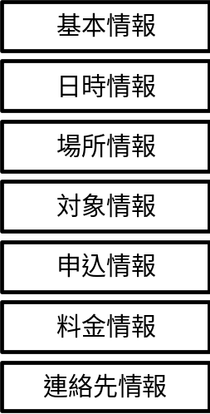
図1 イベント情報の基本構造

このようなイベントのデータモデルを使うことで、イベント主催者は、様々な関係者へのデータ公開を効率化することができます。また、詳細な必要情報を公開することができるため、問い合わせを減らすことができます。
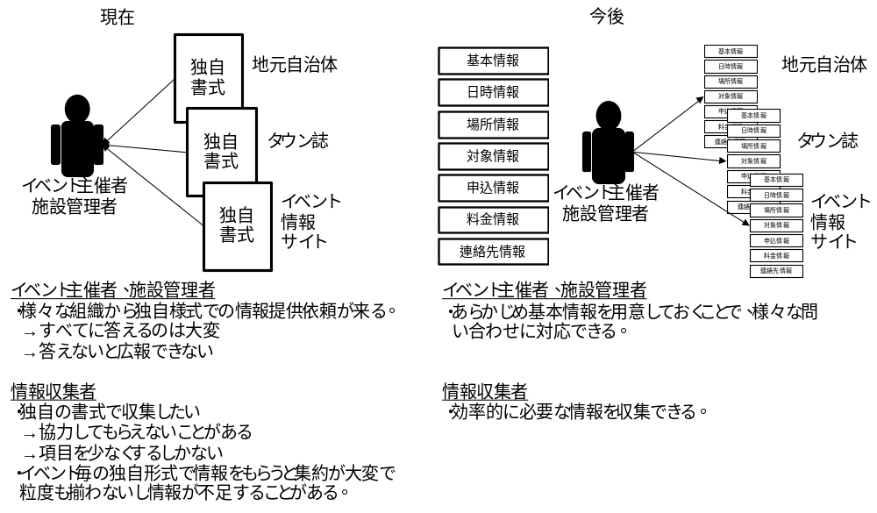
図 2 多様な広報媒体への展開

海外の政府機関では、府省主催のイベント以外に、府省が後援をしている民間イベントも府省のWebサイトのトップページで案内しているところもあります。
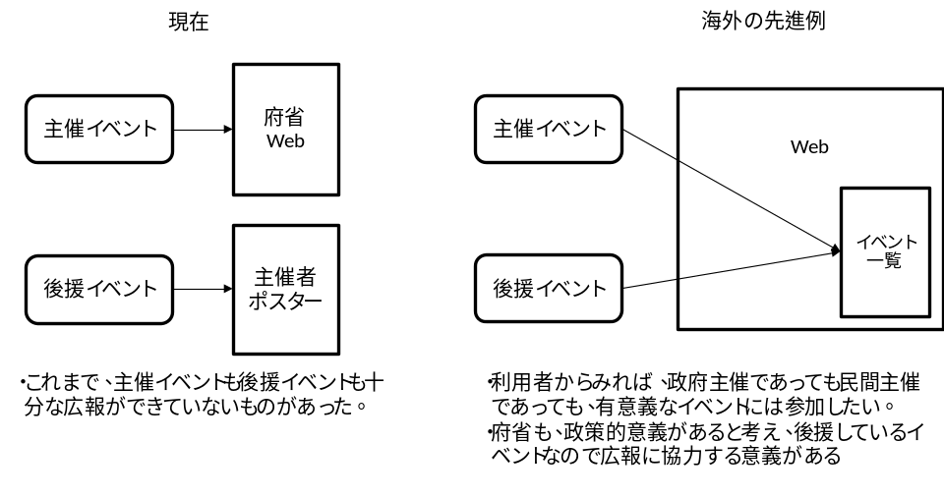
図 3 海外のイベント情報提供例

また、多くのイベントを公表する場合には、画面で見やすいように一覧化することが重要になります。主要データを抜粋して簡易的に一覧表示させ、別途整理した詳細情報に誘導する等の工夫をしていきます。
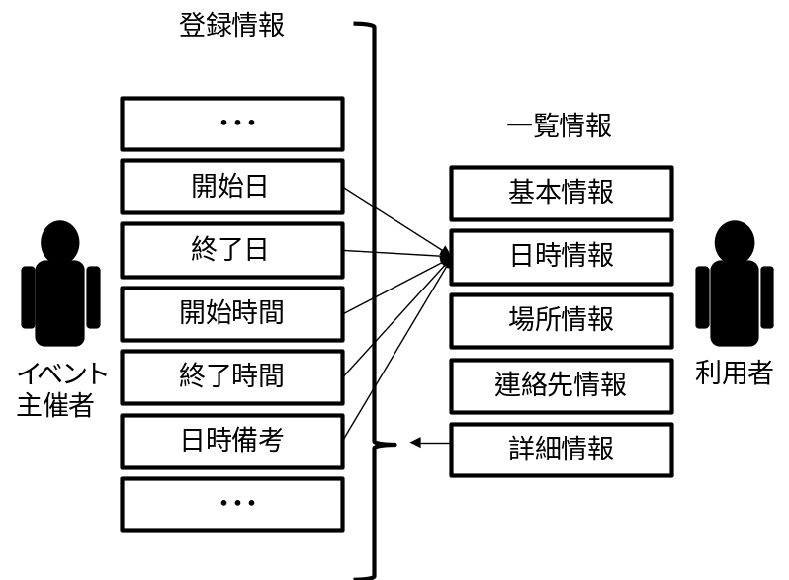
図 4 簡易な一覧情報の作成

データモデル

データモデルの全体概要図（クラス図）
イベントの実装データモデルの全体概要図は以下のとおりです。
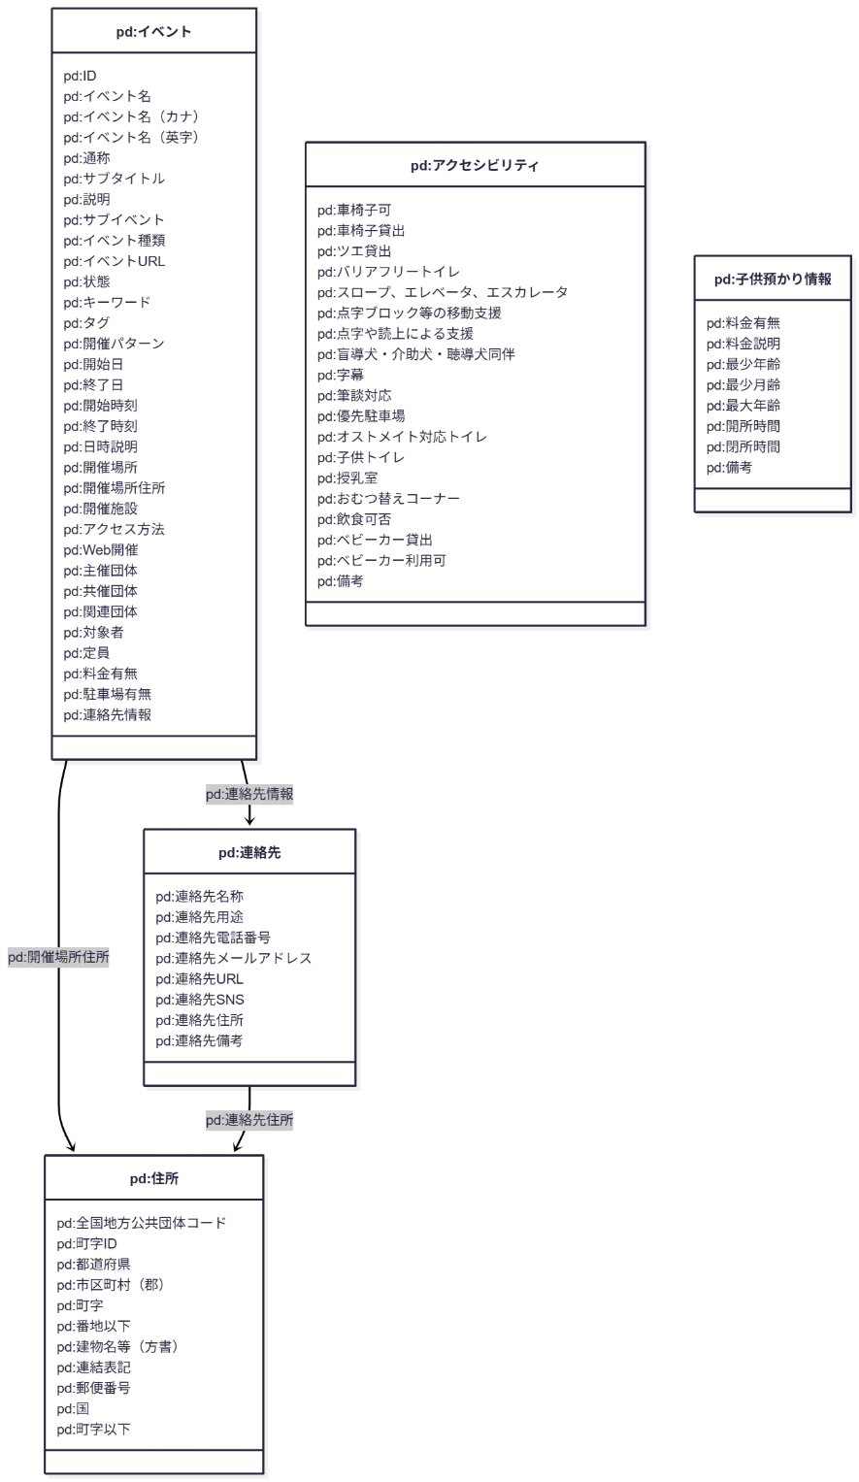
図5 イベントデータモデルの全体構造図（クラス図）

データモデルの項目定義
項目定義はコアデータモデルのイベントと同一となっています。内容の詳細は、「43C_コアデータモデル解説書_イベント.docx」を、また項目の記入例や形式などの詳細は「438_コアデータモデル_DMD.xlsx」をあわせて参照してください。

活用場面イメージ

イベント情報収集時のイメージ
各行政機関では、イベントを自ら主催する場合と、第三者が行うイベントを後援する場合があります。

主催イベント
主催イベントは、本データモデルのイベント情報に従い記入します。府省でのイベント案内ページ等に掲載、若しくは、APIで公開することで、広範囲へのイベント情報の公開が期待されます。

後援名義イベント
後援名義の依頼者に、申請データの一部として提出をしてもらいます。府省でのイベント案内ページ等に掲載、若しくは、APIで公開することで、広範囲へのイベント情報の公開が期待されます。

各種会議への適用イメージ
審議会などの会議開催は、現在、各府省のWebページに掲載されていますが、イベント情報提供モデルを使って提供することで、会議内容を広く広報することが可能になります。以下の表は会議をイベントの一種と捉え、イベントのデータモデルをベースにカスタマイズした会議のデータモデルの例です。
表1 イベントをベースにした会議のデータモデルの例
項目 | 説明
ID | 会議を識別するユニークなID
会議名 | 会議の名称
概要 | 会議情報として公開可能な情報（70文字以内）
説明 | 会議情報の詳細
イベント種類 | 「委員会」「検討会議」など、会議の種類を記載
対象者 | 会議に関連する人の情報
詳細URL | 会議情報を公開しているURLを記載
Web開催 | Web開催の開催形式（現地開催のみ、オンライン、ハイブリッド）など
開催日 | 会議の開催日
開始時刻 | 会議の開始時刻
終了時刻 | 会議の終了時刻
日時説明 | 定型で表せない条件を記入
場所名称 | 会議室名
主催団体 | 会議主催者
申込方法 | 当日参加可、要事前申込み等の申込み情報
開催場所住所 | 開催場所住所の情報（コアデータモデル住所）
連絡先 | 主催や申込の連絡先（コアデータモデル連絡先）
備考 | 特記事項があれば記入

災害時支援活動への活用イメージ
災害時の各種支援活動は、データ構造がイベントのデータ構造と同じです。イベント情報と同じ構造で情報発信することで、災害時に効率的で正確な情報発信が可能になり、その情報を広域で集約するなどの活用が可能になります。また、平時用のイベント情報配信の仕組みを使って被災者に情報を配信することができます。
表2 イベントをベースにした災害時支援活動のデータモデル
項目 | 説明
ID | 活動を識別するユニークなID
名称 | 支援活動の名称
概要 | 支援活動情報として公開可能な情報
説明 | 支援活動の詳細情報
イベント種類 | 「炊出」、「給水」、「風呂」、「医療」、「ガソリン」、「給電」、「その他」等から選択
開催日 | 支援活動の開催日
開始時刻 | 支援活動の開始時刻（24時間表記とし、時・分の半角数字を半角コロンでつなぐHH:MM形式）
終了時刻 | 支援活動の終了時刻（24時間表記とし、時・分の半角数字を半角コロンでつなぐHH:MM形式）
場所名称 | 支援活動の会場名がある場合に記入
場所住所 | 支援活動の会場住所（コアデータモデル住所）
対象者 | 支援活動の対象となる人の情報
集合（受付）場所 | 集合場所や受付場所があれば記載
提供者（主催者） | 支援活動の提供者
連絡先 | 当日の連絡先情報（コアデータモデル連絡先）
詳細URL | 概要等を掲載したURLがあれば記載
料金有無 | 支援活動に必要な費用の有無
備考 | 特記事項があれば記入

体験イベントでのカスタマイズ例
体験イベントは、学校の課外活動、体験型旅行等の大きなニーズがあります。イベントのデータモデルに加えて以下の情報をカスタマイズ項目として付加することで、情報発信を充実させることができます。
表3 体験イベントで付与するカスタマイズ項目の例
項目 | 説明
対象年齢 | 年齢。学年を記入する場合もある
体験種類 | 「学ぶ」、「ふれる・感じる」、「体を動かす」、「奏でる」、「乗る」、「見る」、「作る・描く」、「収穫・採集する」、「その他」から選択する
体験対象 | 体験対象
体験内容 | 体験内容
その他条件 | 身長120cm以上などの諸条件を記入

付録
全体概要図として掲載したクラス図について、大きなサイズのものは別添の「451-5-1_イベントデータモデル_クラス図.svg」を参照してください。

変更履歴

改定年月日 | 改定箇所 | 改定内容
2026年10月06日 | 3 データモデル | クラス図を更新
2025年3月25日 | 3 データモデル  4 活用場面イメージ | コアデータモデル改訂に伴う修正
2022年9月12日 | P7 図5 イベントデータモデルの全体構造図（クラス図） | 多目的トイレの呼称を国土交通省のガイドライン（建築物におけるバリアフリーについて）に従いバリアフリートイレに変更
2022年3月31日 | 全体 | 正式版決定
2021年6月4日 | - | β版公開

